F3800X
ВНИМАНИЕ:
- Не ползвайте продукта във влажна среда и при висока температура. Пазете от дъжд, изпускане, удар и други наранявания;
- За да избегнете електрически удар и други инциденти, моля не отваряйте задния панел с цел ремонт, без намесата на професионалисти;
- Ако в кутията попаднат частици или течности, моля веднага изключете захранването. При необходимост от ремонт се обърнете към оторизираните за целта организации;
- Изключете захранването и извадете кабела от контакта, когато системата не е в работен режим;
- Пазете от капки или струи вода; не поставяйте съдове, пълни с течности, върху горната част на продукта;
- Осигурете минимум 20мм разстояние на вентилатора от стена; същият не трябва да бъде блокиран;
- Пазете далеч от огън
СЪДЪРЖАНИЕ НА ОПАКОВКАТА:  - Колонки  - Дистанционно – 1 бр  - 3.5мм към RCA стерео кабел – 1 бр  - RCA към RCA стерео кабел 3 бр;  - Ръководство за потребителя. | БУТОНИ ЗА УПРАВЛЕНИЕ НА ПРЕДНИЯ ПАНЕЛ:  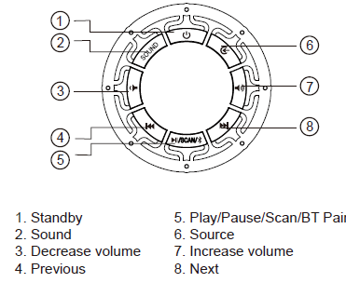
ФУНКЦИИ НА БУТОНИТЕ ЗА УПРАВЛЕНИЕ:
- Включване/изключане на устройството
- Превключва между ProLogic и нормални звукови ефекти.
- Увеличаване на звука
- Previous:
  - USB/SD режим: натиснете кратко, за да изберете предишна песен; продължително за избор на предишна папка
  - FM режим: натиснете за кратко за избор на предишна станция, FM LED примигва веднъж. При достигане на първата запомнена станция краткото натискане на този бутон не преминава към друга станция и LED остава да свети ярко.
  - Bluetoоth режим: натиснете кратко, за да изберете предишна песен
- PLAY/PAUSE/SCAN/BT Pair
  - USB режим: натиснете кратко, за да включите/изключите музиката
  - FM режим: натиснете за кратко за стартиране на автоматично търсене. Намерените честоти ще бъдат автоматично запомнени
  - Bluetoоth режим: натиснете кратко, за да пуснете/спрете музиката; продължително, за да стартирате режим на свързване – синият LED ще започне да примигва бързо
- SOURCE: Превключва между BT/DVD/AUX/USB-SD и FM режим. LED дисплеят ще свети ярко, за да индикира съответния режим.
- Намаляване на звука
- Next:
  - USB/SD режим: натиснете кратко, за да изберете следваща песен; продължително за избор на следваща папка
  - FM режим: натиснете за кратко за избор на следваща станция, FM LED примигва веднъж. При достигане на последната запомнена станция краткото натискане на този бутон не преминава към друга станция и LED остава да свети ярко.
  - Bluetoоth режим: натиснете кратко, за да изберете следваща песен

ДИСТАНЦИОННО УСТРОЙСТВО:

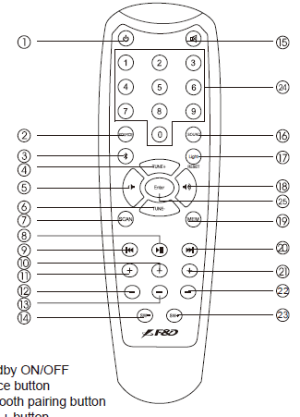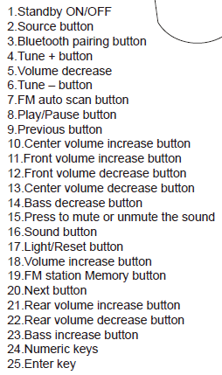

- 1. Включване/изключване на устройството
- 2. Source: Превключване между BT, DVD, AUX, USB/SD и FM режим.
- 3. Натиснете кратко, за да стартирате ВТ режим, и продължително за режим на свързване. Синият LED ще започне да мига бързо.
- 4/6. Tune +/-: FM режим
  - Прецизна настройка – натиснете кратко, за да увеличите/намалите с една стъпка (100Khz). FM LED примигва веднъж. Примигването спира при достигане на минимална или максимална честота.
  - Ръчна настройка – Продължителното натискане влиза в режим ръчна настройка. Намира следащата налична честота.
- 5/18. Намаляване/увеличаване силата на звука
- 7. Scan – FM режим – натиснете кратко за старт на автоматично търсене и автоматично запомняне на намерените честоти/канали.
- 8. Play/Pause
  - USB/SD режим – Кратко за пускане/спиране на музиката
  - ВТ режим - Кратко за пускане/спиране на музиката
- 9. Previous
  - USB/SD режим: Кратко за избор на предишна песен и продължително за избор на предишна папка
  - FM режим: Кратко за избор на предишна станция. FM LED примигва веднъж. При достигане на първата запомнена станция/канал, краткото натискане на бутона не променя станцията и LED да свети ярко
  - ВТ режим: Кратко за избор на предишна песен
- 10/13. Center +/- Увеличаване/намаляване звука на централната колона
- 11/12. Front +/- Увеличаване/намаляване звука на предните колони
- 14/23. SW +/- Увеличаване/намаляване звука на събуфера
- 15. Включване/изключване на звука
- 16. Sound – превключване между нормални и ProLogic звукови ефекти
- 17. Light/Reset. Кратко за изключване на светлината, продължително за връщане към началните настройки.
- 19. МЕМ – краткото натискане запомня намерените с прецизна или ръчна настройка станции. FM LED примигва веднъж, за да индикира операцията (до 100 запомнени станции).
- 20. Next.
  - USB/SD режим: Кратко за избор на следваща песен и продължително за избор на следваща папка
  - FM режим: Кратко за избор на следваща станция. FM LED примигва веднъж. При достигане на последнта запомнена станция/канал, краткото натискане на бутона не променя станцията и LED да свети ярко
  - ВТ режим: Кратко за избор на следваща песен
- 21/22. Rear +/- Увеличаване/намаляване звука на задните колони
- 24. (0-9) Цифрови бутони
  - USB/SD режим: директно натиснете цифров бутон за избор на любимата си песен, ако знаете номера й в папката. Всяка папка е ограничена до 999 песни, Избирате 9 9 9 с картки интервали, за да изберете последната песен. При избор на по-голям номер от 999, системата пуска песен 999.
  - FM режим: натиснете директно цифров бутон за избор на любима станция, ако знаете номера й (1-100). Или натиснете 3 или 4 цифри, ако знаете номера на станцията, например 1026 за 102.6 MHz.
- Enter: потвърждаване на настройките
Bluetooth свързване
Превключвайки към ВТ режим, F3800X автоматично ще потърси ВТ устройства. Ако има устройство, което е познато на F3800X, ще се установи автоматична връзка. Ако такова устройство няма, започва търсене. Активирайте ВТ функцията на вашето устройство и потърсете Fenda F3800X. Въведете 0000 при поискване на ПИН код. След успешно свързване LED започва да свети ярко и сте готови да слушате музика.
ProLogic функция – с бутона Sound можете да конвертирате 5.1 канала в 5.0CH/PROLOGIC ефект чрез AUX вход. За получаване на истински 5.1 ефект свържете 5.1 CH изхода на вашето DVD към входа на F3800X и изберете “PROLOGIC” от бутон Sound или от дистанционното.
Свързване на системата

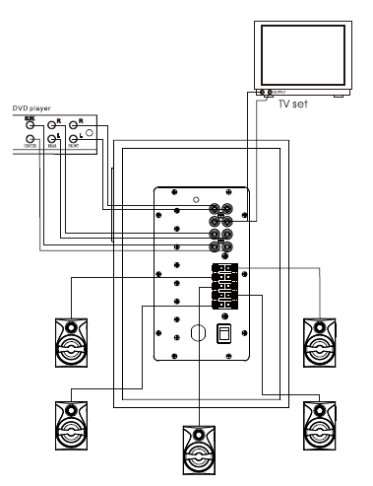

Инструкции на задния панел:

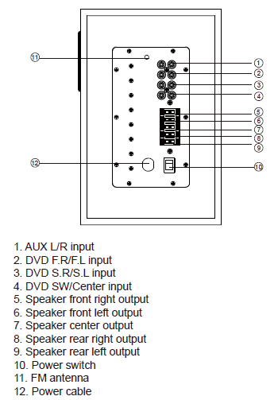

СПЕЦИФИКАЦИЯ:
Изходяща мощност : 10W x 5 + 30W (RMS);
Размери на говорителите: Събуфер: 5.25”, Тонколони: 3”
Входяща мощност: 220-240V – 50/60Hz 0.32A;
Честотен диапазон: Тонколони: 40Hz –125 Hz; Събуфер: 120Hz – 20КHz;
Съотношение сигнал/шум: >70 dB; Прослушване между каналите: >40 dB
Информация за рециклиране: Този символ върху
устройството, батерията, документацията и опаковката указва,
че при изхвърлянето на устройството трябва да спазвате
разпоредбите за отпадъци от електрическо и електронно
оборудване (WEEE). Съгласно разпоредбите устройството,
неговите батерии и акумулатори, както и
електрическите и електронните му принадлежности трябва да
се изхвърлят отделно в края на експлоатационния им срок. Не
изхвърляйте устройството заедно с несортирани битови
отпадъци, тъй като това би било вредно за околната среда. За
да изхвърлите устройството, то трябва да бъде върнато в
точката на продажба или предадено в местен център за
рециклиране.
Свържете се с местната служба за изхвърляне на битови
отпадъци за подробности относно рециклирането на това
устройство. За да се предотврати евентуална вреда за
околната среда или човешкото здраве от неконтролирано
изхвърляне на отпадъци, рециклирайте го отговорно, за да
насърчите устойчивото повторно използване на материалните ресурси.

